**Сушко Тодор Сымонов (Suszko Teodor)**

18 мая 1816 г – крещение (НИАБ 136-13-894, лист 93об, №10/1816-р (ориг)).

**НИАБ 136-13-894:** Лист 93об. **Метрическая запись №10/1816-р (ориг).**

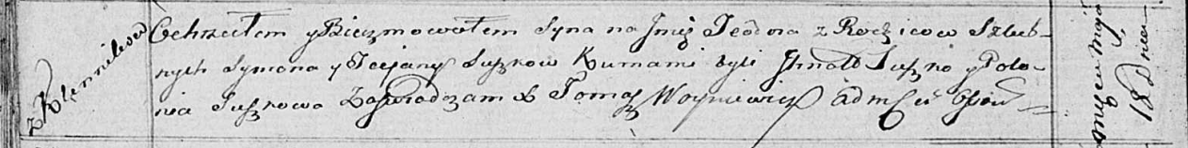

Осовская Покровская церковь. 18 мая 1816 года. Метрическая запись о крещении.

Suszko Teodor – сын родителей с деревни Клинники.

Suszko Symon – отец.

Suszkowa Taciana – мать.

Suszko Jhnat – кум.

Suszkowa Połonia – кума.

Woyniewicz Tomasz – ксёндз.